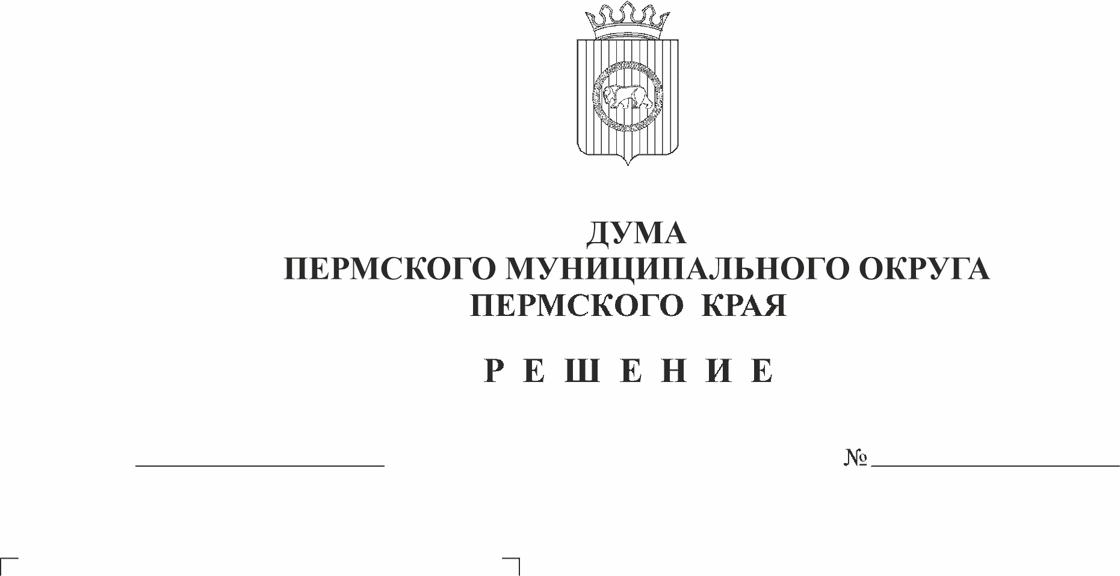
О внесении изменений в Порядок приватизации муниципального имущества Пермского муниципального округа Пермского края, утвержденный решением Думы Пермского муниципального округа Пермского края от 15 декабря 2022 г. № 63
28.12.2023
274
В соответствии с частью 3 статьи 51 Федерального закона от 06 октября 2003 г. № 131-ФЗ «Об общих принципах организации местного самоуправления в Российской Федерации», пунктом 1 части 2 статьи 25, пунктом 10 части 2 статьи 25, частью 3 статьи 48 Устава Пермского муниципального округа Пермского края
Дума Пермского муниципального округа Пермского края РЕШАЕТ:
1. Внести в Порядок приватизации муниципального имущества Пермского муниципального округа Пермского края, утвержденный решением Думы Пермского муниципального округа Пермского края от 15 декабря 2022 г. № 63 (в редакции решения Думы Пермского муниципального округа Пермского края от 22 июня 2023 г. № 183), следующие изменения:
1.1. пункт 2.2 раздела 2 дополнить подпунктом 2.2.6 следующего содержания:
«2.2.6. обеспечивает приватизацию движимого муниципального имущества (за исключением акций и долей в уставных капиталах хозяйственных обществ, а также имущества, подлежащего внесению в качестве вклада в уставные капиталы акционерных обществ), не включенного в план приватизации.»;
1.2. раздел 3 дополнить пунктом 3.1(1) следующего содержания:
«3.1(1). В прогнозный план приватизации не включается движимое муниципальное имущество (за исключением акций и долей в уставных капиталах хозяйственных обществ, а также имущества, подлежащего внесению в качестве вклада в уставные капиталы акционерных обществ), при условии, что его рыночная стоимость, определенная в соответствии с законодательством Российской Федерации об оценочной деятельности, не превышает 500 тысяч рублей.»;
1.3. в приложении 2 позицию 3:

3. Недвижимое имущество, не включенное в план приватизации муниципального имущества Пермского муниципального округа Пермского края

3.1
исключить.
2. Опубликовать (обнародовать) настоящее решение в бюллетене муниципального образования «Пермский муниципальный округ» и разместить на сайте Пермского муниципального округа в информационно-телекоммуникационной сети Интернет (www.permokrug.ru).
3. Настоящее решение вступает в силу со дня его официального опубликования.

Председатель Думы
Пермского муниципального округа Д.В. Гордиенко

Глава муниципального округа –
глава администрации Пермского
муниципального округа В.Ю. Цветов

